Внеклассное занятие «Дорогою добра»,
посвященное Дню дошкольного работника
27.сентября преподавателем психолого-педагогических дисциплин ГБПОУ «Дубовский педагогический колледж» Бочкаревой О.А., со студентами специальности Дошкольное образование было проведено внеклассное занятие «Дорогою добра», посвященное Дню дошкольного работника.
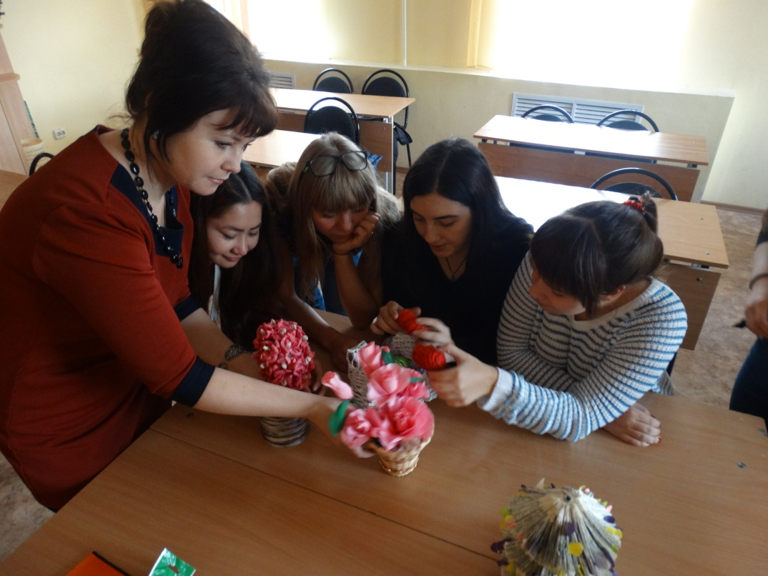
На занятии студенты обсуждали портрет современного воспитателя ДОУ, пробовали свои силы в проведении различных мероприятий в соответствии с образовательными областями, предусмотренными ФГОС ДО.
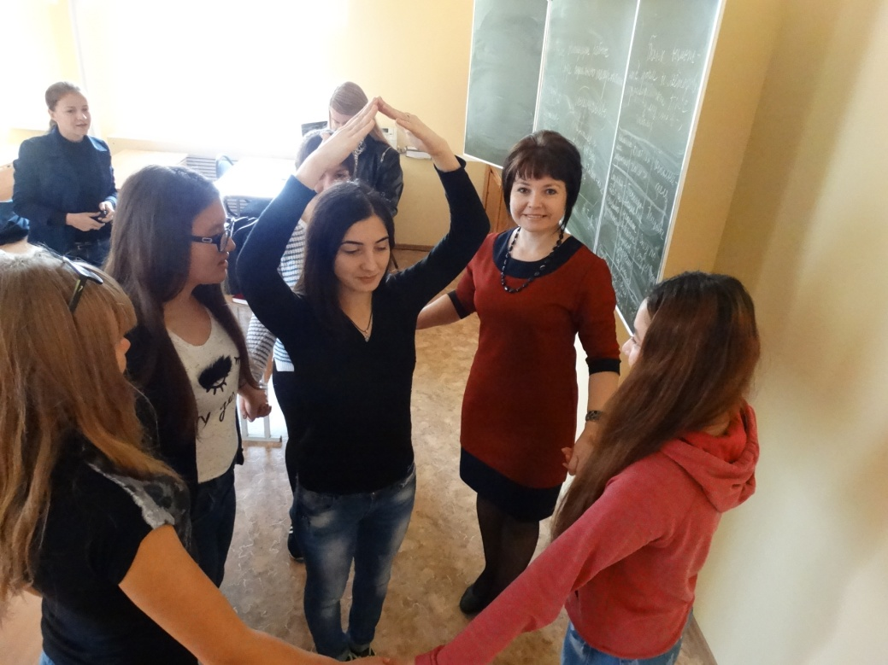
Занимательно и творчески прошли занятия по организации и проведении дидактических игр в ДОУ в соответствии с Чемпионатом WorldSkills Russia.
